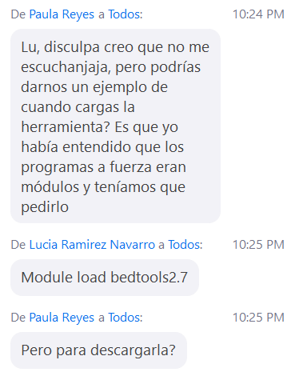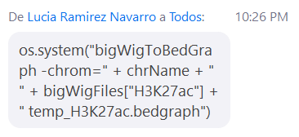

Hay que cargar bedTools

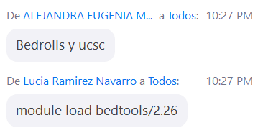

Para descargar la herramienta directamente

<http://hgdownload.soe.ucsc.edu/admin/exe/>

<http://hgdownload.soe.ucsc.edu/admin/exe/linux.x86_64.v369/bigWigToBedGraph>